Информационный классный час Тема « Влияние электромагнитных излучений на живые организмы»
Существование электромагнитного поля и, соответственно, электромагнитных волн, было предсказано Джеймсом Максвеллом 1865 году. В 1888 г. немецкому ученому Генриху Герцу удалось получить и зарегистрировать электромагнитные волны. Электромагнитное поле — это совокупность неразрывно связанных друг с другом изменяющихся электрического и магнитного полей.
Электромагнитная волна — это распространяющееся в пространстве периодически изменяющееся электромагнитное поле.
Сейчас известно, что всё пространство вокруг нас буквально пронизано электромагнитными волнами различных частот. В рамках данной темы попытаемся ответить на важный вопрос: «Какое влияние оказывают электромагнитные волны(ЭВМ) на живые организмы?»
На конкретных примерах и научных фактах рассмотрим какое влияние оказывают ЭМВ на живые организмы. В работе приводится несколько простых советов, которые помогут уменьшить негативные факторы электромагнитного излучения
В настоящее время все электромагнитные волны разделены по длинам волн и, соответственно, по частотам на основные диапазоны: гамма-излучения, рентгеновское излучение, ультрафиолетовое излучение, видимое излучение, инфракрасное излучение, микро-волны и радиоволны.

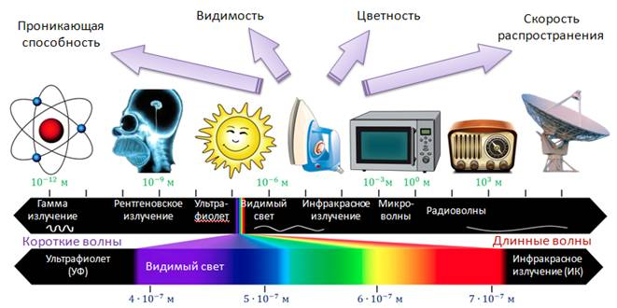
Электромагнитные волны разных частот отличаются друг от друга проникающей способностью, скоростью распространения в веществе, видимостью, цветностью и некоторыми другими свойствами.
Все многообразие живого на нашей планете возникло, эволюционировало и ныне существует благодаря непрерывному взаимодействию с различными факторами внешней среды, приспосабливаясь к их влиянию и изменениям, используя их в процессах жизнедеятельности. И большинство этих факторов имеют именно электромагнитную природу. На протяжении всей эпохи эволюции живых организмов электромагнитные излучения существуют в среде их обитания.
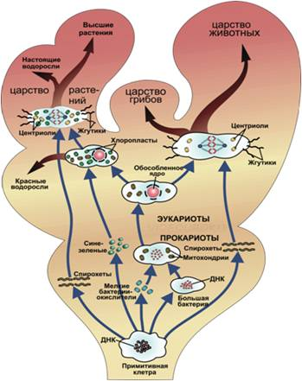

Электромагнитные поля и излучения буквально пронизывают всю биосферу Земли, поэтому можно полагать, что все диапазоны естественного электромагнитного спектра сыграли какую-то роль в эволюции организмов, и что это как-то отразилось на процессах их жизнедеятельности. Электромагнитные излучения могут оказывать как положительное, так и отрицательное воздействие на живые организмы. Например, инфракрасное, т.е. тепловое излучение, играет определяющую роль в поддержании жизни на Земле, поскольку люди, животные и растения могут существовать и нормально функционировать только при определенных температурах. Данное излучение помогает сотрудникам МЧС находить людей в задымленных помещениях с помощью специальных инфракрасных приборов. Так же это оно помогает людям вглядываться в глубины космоса и изучать происхождение и эволюцию нашей Вселенной.
Видимый свет дает информацию об окружающем мире и возможность ориентироваться в пространстве. Он необходим также для протекания фотосинтеза в растениях, в результате чего поглощается вредный углекислый газ и выделяется кислород, необходимый для дыхания живых организмов.
Применение ультрафиолетового излучения обусловлено его главными свойствами: высокой химической активностью, бактерицидным действием, способностью вызывать люминесценцию веществ.
Так, например, ультрафиолетовые лампы способны убивать бактерии и микроорганизмы, поэтому «кварцевые» лампы широко применяют для дезинфекции воздуха в местах массового скопления людей: больницах, учебных заведениях, вокзалах, метро.
Умеренные дозы ультрафиолетового излучения (Солнца или специальных ламп, например, в соляриях) способствуют образованию в нашей коже витамина D, а также других веществ, например, серотонина (гормона хорошего настроения) влияющих на тонус и жизнедеятельность организма. Однако чрезмерное действие ультрафиолета на кожу приводит к её ожогам, ускоряет старение, вызывает развитие онкологических заболеваний и повреждение сетчатки глаз. Глаза можно защитить с помощью стеклянных очков (как темных, так и прозрачных, но не пластиковых), так как стекло поглощает значительную часть ультрафиолетовых лучей.
Все знакомы с рентгеновским излучением, в частности с его широким применением в медицине — флюорографическое обследование или рентгеновский снимок наверняка делали каждому из вас. Ткани и органы человека и животных, в зависимости от их плотности, создают тени на фотоплёнке или светящемся (люминесцентном) экране.
Рентгеновская съёмка используется также в стоматологии для обнаружения кариеса и воспалений в корнях зубов. Применение рентгеновского излучения при лечении рака основано на том, что оно убивает раковые клетки. Но слишком большие дозы или частые обследования с помощью рентгеновских лучей могут вызвать серьезные заболевания. Гамма-излучение было открыто в 1910г. Генри Брэггом, а его электромагнитная природа доказана в 1914г. Эрнестом Резерфордом. Гамма-излучение представляет собой самый широкий диапазон электромагнитного спектра, поскольку он не ограничен со стороны высоких энергий. Мягкое гамма-излучение образуется при энергетических переходах внутри атомных ядер, более жесткое— при ядерных реакциях. Гамма - кванты легко разрушают молекулы, в том числе биологические, но, к счастью, не проходят через атмосферу. Используется в медицине для лечения опухолей, для стерилизации помещений, аппаратуры и лекарственных препаратов; применяют для получения мутаций с последующим отбором хозяйственно-полезных форм. Так выводят высокопродуктивные сорта растений; используется в пищевой промышленности для стерилизации продуктов питания.
C развитием цивилизации, существующие естественные поля дополнились различными полями и излучениями антропогенного происхождения, и они играют важную роль для всего живого на Земле. Человек при помощи радиотехнических и радиоэлектронных приборов создал невидимую электромагнитную паутину, в которой мы все находимся.
Тело человека также имеет свое электромагнитное поле как любой организм на земле, благодаря которому все клетки организма гармонично работают. Электромагнитные излучения человека еще называют биополем. Важно помнить - это поле является основной защитной оболочкой нашего организма от любого негативного влияния. Разрушая ее, органы и системы нашего организма становятся легкой добычей для любых болезнетворных факторов.
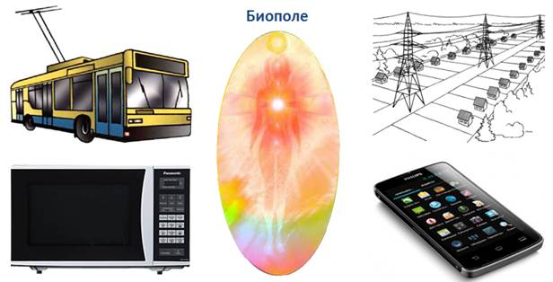

Электромагнитные излучения ( колебания, поля) могут влиять на живые организмы — как естественные, так и искусственные. Чувствительность живых систем к внешним электромагнитным колебаниям зависит от диапазона частот и интенсивности поля.
Если на наше электромагнитное поле начинают действовать другие источники излучения, гораздо более мощные, чем излучение нашего тела, то в организме начинается хаос. Это и приводит к кардинальному ухудшению здоровья. Слабые электромагнитные поля мощностью сотые и даже тысячные доли Ватт высокой частоты для человека опасны тем, что интенсивность таких полей совпадает с интенсивностью излучений организма человека при обычном функционировании всех систем и органов в его теле. В результате этого взаимодействия собственное поле человека искажается, провоцируя развитие различных заболеваний, преимущественно в наиболее ослабленных звеньях организма. Наиболее негативное свойство электромагнитных сигналов в том, что они имеют свойство накапливаться со временем в организме.

Источниками негативного излучения являются: бытовые электроприборы, мобильная связь и сотовые телефоны, компьютеры и ноутбуки, телевизор, микроволновки (СВЧ-печь), транспорт, высоковольтные линии электропередач, мощные и многочисленные радио - и теле-передающие станции, космические ретрансляторы. Проблема в том, что опасность невидима и неосязаема, а проявляться начинает только в виде различных болезней. Наиболее подвержены влиянию электромагнитных полей кровеносная система, головной мозг, глаза, иммунная и половая системы. Электромагнитные излучения бывают естественные и искусственные
Естественный электромагнитный фон (магнитное поле Земли, радиоизлучение солнца, атмосферное электричество) необходим для нормальной жизнедеятельности биологических систем. Некоторые эффекты:
- Регулирующее действие — природные поля способствуют нормализации процессов жизнедеятельности, оптимизации взаимодействия организмов с внешней средой.
- Влияние на поведение — многие организмы способны воспринимать электромагнитные поля, стремятся покинуть их, перемещаются в сторону с меньшим уровнем поля или ориентируют себя в пространстве в зависимости от направления силовых линий поля.
Искусственные электромагнитные поля (низкочастотные, высокочастотные, СВЧ-диапазона) могут оказывать негативное воздействие на живые организмы. Некоторые эффекты:
- Изменение поведения — например, у медоносных пчёл в районах воздействия электрического поля ЛЭП проявляется повышенная агрессивность, снижается работоспособность и продуктивность.
- Нарушение физиологических процессов — под воздействием электромагнитных полей нарушаются процессы иммуногенеза, половая функция, повышается доля дефектных гамет.
- Накопление биологического эффекта — в условиях постоянного многолетнего воздействия возможно появление отдалённых последствий, в том числе дегенеративных процессов центральной нервной системы, рака крови (лейкоза), опухолей мозга и других органов, гормональных заболеваний.
Как же защититься или ослабить влияние электромагнитных изучений на наш организм? Вот всего несколько простых советов, которые помогут уменьшить негативные факторы.
– Не оставлять включенный телевизор в комнате, из которой ушли, особенно в спальне. Телевизор — это сильный источник электромагнитного поля, но опасность исчезает с расстоянием 1,1 метра от экрана и 1,2 от боковой стенки — поле нормализуется. Совет: лучше черно-белый телевизор, чем цветной (интересно, кто способен на такие жертвы ради здоровья), дистанционный пульт — не роскошь, а мера предосторожности. – Если даже на час встаете из-за компьютера, выключайте его. Он излучает электромагнитное поле в основном с торцевой части монитора и системного блока. Поэтому его разумнее устанавливать в углу комнаты, чтобы пореже обходить вокруг. – Когда работает микроволновая печь, лучше не сидеть рядом, а отойти на 1,5 — 2 м. Внутри СВЧ-печи при работе возникает мощнейший источник излучения, поэтому конструкция дверцы обеспечивает особую защиту. И все же чрезмерно увлекаться готовкой в ней не стоит. Помните: печь предназначена, прежде всего, для разогрева пищи или приготовления полуфабрикатов, то есть для включения на относительно короткий срок. – На ночь не оставляйте технику работать в режиме stand-by, проще говоря, красный огонек на панели должен погаснуть. – Выбирая технику, отдайте предпочтение той, у которой есть кнопка, отключающая ее от сети. – Стиральную машину лучше разместить в ванной комнате. – Стены, даже несущие, не защищают от электромагнитного поля, поэтому прежде, чем выбирать место для кровати, неплохо бы узнать, где стоит телевизор у соседей. – Старайтесь не включать много приборов в одну розетку. – Следите, чтобы наружные провода были расправлены и не образовывали беспорядочных колец и петель. Провод, свитый кольцом, гораздо более сильный источник напряжения, чем тот же провод, но прямой.
Электромагнитные поля сотовых телефонов Наиболее вредными являются высокочастотные излучения сантиметрового диапазона. Облучение вызывает нагревание, что может привести к изменениям и даже повреждениям тканей организма. Действие электромагнитных полей на организм проявляется на функциональном расстройстве центральной нервной системы. Субъективные ощущения - повышенная утомляемость, сонливость или нарушение сна и т.д. При систематическом облучении наблюдаются нервно-психические заболевания, изменение кровяного давления, замедление пульса. Внешние признаки - поредение волос, сухая кожа, желтоватого оттенка, хриплый голос. Меры безопасности: - не разговаривайте много по мобильному телефону; - не подносите телефон к голове сразу же после нажатия кнопки начала набора номера. В этот момент электромагнитное излучение в несколько раз больше, чем во время разговора; - опасайтесь находиться подолгу вблизи антенны ретранслятора провайдера; - при выборе телефона отдайте предпочтение аппаратам с внешними антеннами. Электромагнитные поля бытовой техники Наиболее распространенным являет низкочастотное (50 Гц) переменное магнитное поле. В порядке убывания опасности для здоровья человека: микроволновая печь, электроплита, телевизор, стиральная машина, холодильник, электробритва, утюг, электрочайник. Если их поставить рядом или близко друг к другу, они создадут сильное электромагнитное поле. Самое опасное место в квартире - кухня. Обезопасить можно себя самым простым способом - как можно меньше времени проводить на кухне. Совет: - покупайть маломощные приборы, не включайть несколько электробытовых приборов одновременно. На данный момент наукой количественно не доказано прямой связи между уровнем электромагнитных полей и онкологическими и другими видами заболеваний. Однако качественно связь прослеживается: в местах, где люди подвергаются воздействию электромагнитных облучений, чаще выявляются раковые заболевания и расстройства сердечно-сосудистой и нервной системы. Искусственные электромагнитные поля вредны для всех, но особенно для беременных женщин, людей с заболеванием центральной нервной системы, сердечнососудистой системы, гормональными нарушениями, аллергиков.
Специалисты советуют не ставить кровать ближе 2 м к кабельным подводкам и ближе 1,5 м к холодильнику. Телевизоры излучают электромагнитное поле во всех направлениях, даже в режиме ожидания.
В России не установлено предельно допустимые уровни переменного магнитного поля частотой 50 Гц для населения, поэтому этот вид излучения не контролируется в местах работы и жилищах.
Как установлено шведскими учеными, при повышении уровня магнитного поля от 0,1 мкТ до 0,4 мкТл риск развития лейкемии у детей возрастает в 3,6 раза.
Персональный компьютер
Многие пользователи полагают, что опасность исходит от монитора - это рентгеновское излучение. В действительности рентгеновские и ультрафиолетовые, инфракрасные излучения, как правило, не
превышают биологическую опасность. Главную опасность представляют электромагнитные поля. Уровень их превышает биологическую опасность. Чувства человека не воспринимают электромагнитные поля рассеянного диапазона и пользователь не может оценить опасность.
У пользователя, работающего за монитором 2-6 часов в сутки, нарушение центральной нервной системы происходит в 4-6 раз чаще. Даже при кратковременной работе (45 мин.) под влиянием электромагнитного излучения происходят значительные изменения гормонального состояния и изменения биотоков мозга. Особо ярко это проявляется у женщин.
Магнитные поля бытовых приборов Бытовые приборы, работающие с использованием электрического тока, создают электромагнитные поля. Это невидимое излучение, которое может оказывать негативное воздействие на здоровье человека, особенно при постоянном воздействии. Эффект зависит от частоты и продолжительности излучения. Безопасный уровень - 0,2 мкТл.

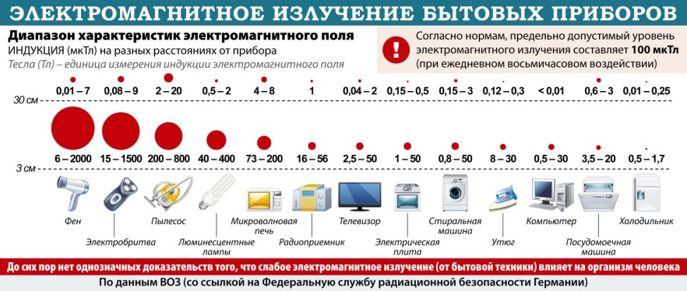

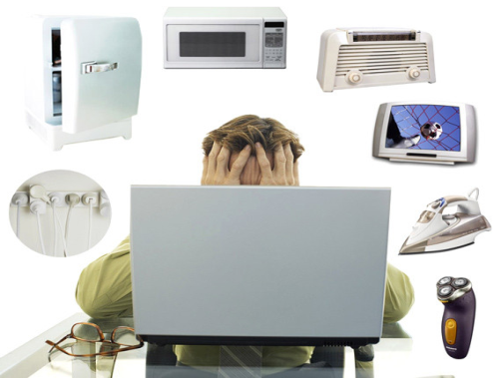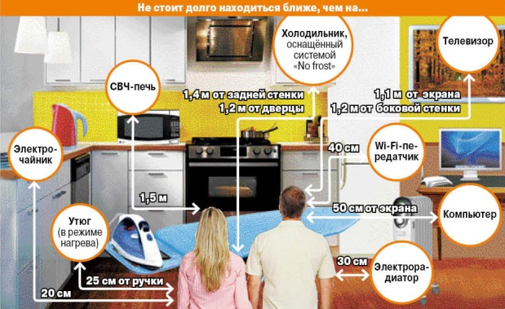

Важно: биологические эффекты электромагнитных полей зависят от параметров поля и физико-химических свойств биообъектов. Многообразие свойств организмов порождает высокую вариабельность реагирования на сходные параметры электромагнитного воздействия. Обезопасить можно себя самым простым способом - как можно меньше времени проводить около электроприборов. Покупать маломощные приборы, не включать несколько электробытовых приборов одновременно.
На данный момент наукой количественно не доказано прямой связи между уровнем электромагнитных полей и онкологическими и другими видами заболеваний. Однако качественно связь прослеживается: в местах, где люди подвергаются воздействию электромагнитных облучений, чаще выявляются раковые заболевания и расстройства сердечно-сосудистой и нервной системы. Искусственные электромагнитные поля вредны для всех, но особенно для беременных женщин, людей с заболеванием центральной нервной системы, сердечнососудистой системы, гормональными нарушениями, аллергетиков.
Как установлено шведскими учеными, при повышении уровня магнитного поля от 0,1 мкТ до 0,4 мкТл риск развития лейкемии у детей возрастает в 3,6 раза.

Многие пользователи полагают, что опасность персональных компьютеров исходит от монитора - это рентгеновское излучение. В действительности рентгеновские и ультрафиолетовые, инфракрасные излучения, как правило, не превышают биологическую опасность. Главную опасность представляют электромагнитные поля. Уровень их превышает биологическую опасность. Чувства человека не воспринимают электромагнитные поля рассеянного диапазона и пользователь не может оценить опасность.
У пользователя, работающего за монитором 2-6 часов в сутки, нарушение центральной нервной системы происходит в 4-6 раз чаще. Даже при кратковременной работе (45 мин.) под влиянием электромагнитного излучения происходят значительные изменения гормонального состояния и изменения биотоков мозга. Особо ярко это проявляется у женщин.

Для защиты от электромагнитного воздействия используют коллективные, индивидуальные и организационные методы.
Коллективные средства:
- Экранирование. Используют металлические сетки, листовые экраны, проводящие покрытия и краски, которые отражают или поглощают электромагнитные волны.
- Зонная планировка. Источники ЭМП размещают на безопасном расстоянии от постоянных рабочих мест. Например, выносят трансформаторы или серверные в отдельные помещения.
- Поглощающие материалы. Применяют радиопоглощающие панели, покрытия, кабельные экраны, которые уменьшают интенсивность поля.
- Автоматизация и дистанционное управление. Перевод оборудования на дистанционное управление позволяет исключить постоянное присутствие персонала в зоне излучения.

Индивидуальные средства:
- Специальная защитная одежда. Используют костюмы, халаты, накидки с экранирующими вставками из металлизированных тканей.
- Средства защиты головы и глаз. Применяют шлемы, очки с проводящим напылением, которое снижает воздействие поля на мозг и органы зрения.
- Персональные экраны, щиты. Это переносные барьеры, которые устанавливают между работником и источником ЭМП во время обслуживания оборудования.
Организационные меры:
- Нормирование времени работы. Сокращают время пребывания работника в зоне повышенного излучения.
- Ограничение доступа. Выделяют зоны с повышенным уровнем ЭМП, устанавливают предупреждающие знаки, запирающие устройства, системы контроля доступа.
- Периодические измерения ЭМП. Регулярно контролируют уровни напряжённости электромагнитного поля на рабочих местах.
- Медицинские осмотры. Проводят предварительные и периодические обследования работников, занятых в условиях воздействия ЭМП.
- Обучение и инструктаж. Обучают персонал правилам работы с оборудованием, знанию ПДУ и мерам оказания первой помощи при признаках воздействия электромагнитных полей.
Выбор материалов для экранирования зависит от частоты внешнего поля и других факторов.
Некоторые материалы, которые эффективны для экранирования: медь, алюминий, никель, мю-металл, композитные материалы.
Также для экранирования используют проводящие ткани, экранирующие краски и ферритовые плитки.
При выборе материала необходимо учитывать не только электромагнитные свойства, но и механические характеристики, стоимость, технологичность и
Вывод: всвязи со стремительным ростом числа технологий и приборов избежать влияния ЭМП в современном мире практически невозможно. Но соблюдать простые правила – необходимо.

